

党员发展对象在线培训与管理系统

学员使用操作指南

1学员登录首页
在浏览器地址栏输入学校统一登录网站地址：ncu.dangqipiaopiao.com/user/login，进入登录页，如图1.1。点击立即注册。

图 1.1

1.1学员注册
在登录首页，点击立即注册，如图1.2。

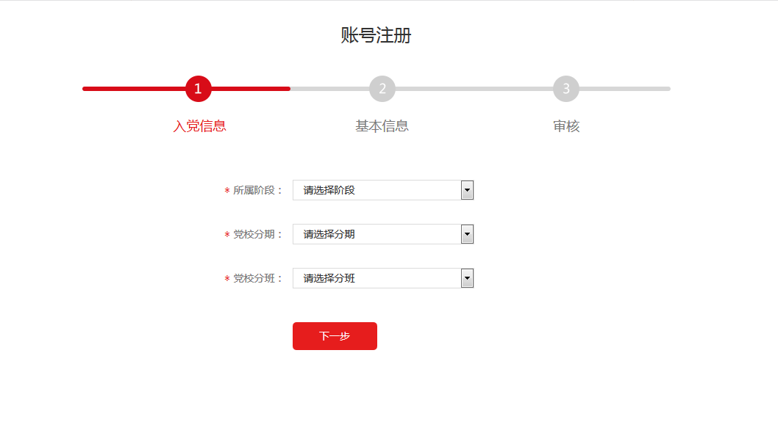
图 1.2

- 填写入党信息，分期和分班；（具体要求如下，填写后选择下一步）
注：所属阶段：发展对象；（所属阶段只能选发展对象，选择其他的则无法完成注册）
党校分期：具体见通知；
党校分班：具体见通知。
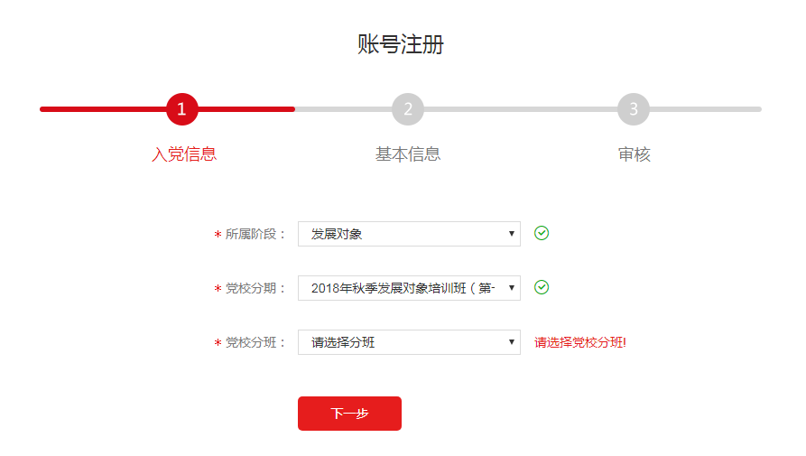
- 基本信息：填写个人的基本信息；（按要求填写相关信息）
【3】 提交后台审核。
需要注意，学员需要在规定时间之前完成注册，否则提示超过注册时间。

1.2学员登录
在登录首页，输入正确的用户名、密码，点击【登录】进入系统，如图1.3。
图 1.3
登录成功后，进入系统首页，如图1.4。（需要完成理论学习、心得体会、理论测试3个环节，考试环节之后统一安排。）

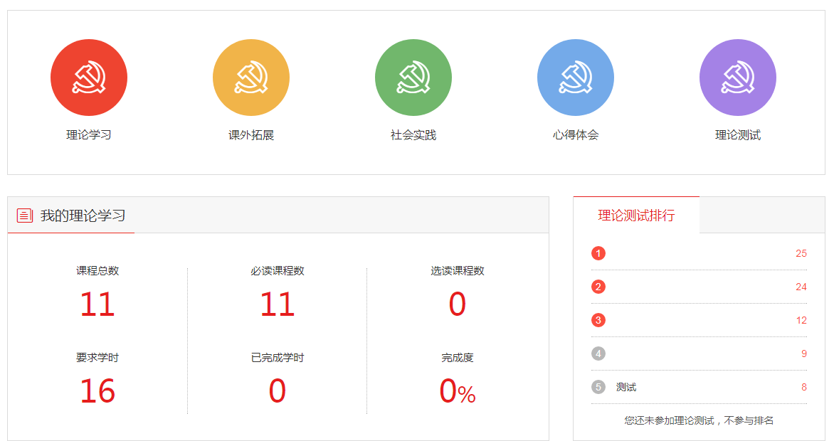

图 1.4

2理论学习（学员共需要完成 16 个学时的学习，其中﻿8.1个学时为必修， ﻿7.9个学时为选修。 选修课程请点击对应版块的【我要学习】按钮进入此版块课程中心进行选择。）
在理论学习模块可以学习每课的必读和选读课程，理论学习主页是课程列表，如图4.1，点击不同的课程名称或课程图进入该课程的学习页面。
【1】我的课程：点击【我的课程】，进入个人中心->我的课程页面，可以看到发展对象阶段需要学习的必读和选读课程。如图2.1

图 2.1
【2】我要学习：点击开始学习进入学习课程页面，可以查看该课程的精品课程、延伸阅读，如图2.2。
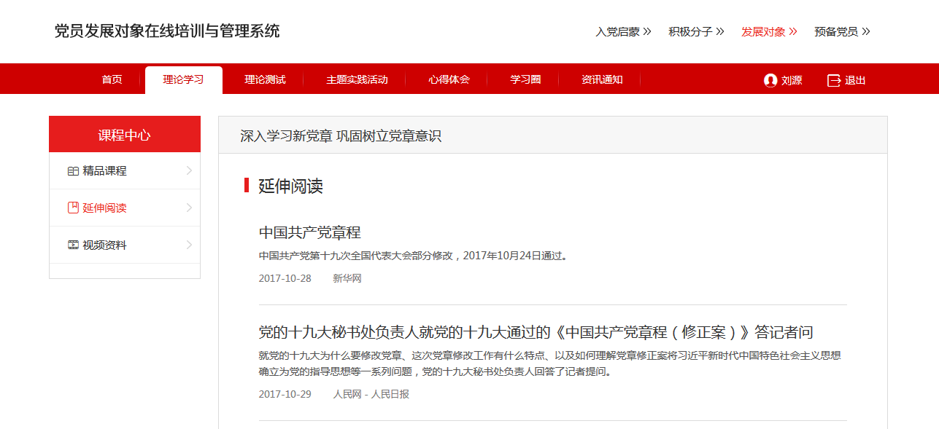
图 2.2

【3】课程详情：在理论学习页面，可以看到每课的已选课程、已完成课程、获得学时等情况。
【4】选课：根据要求，每位学员还需完成7.9个选修学时，学员需要在精品课程的选修中进行选课，学员可以自己选择感兴趣的课程，点击选课，显示已选后可以在个人中心->我的课程中就可以看到自己选读的课程，课程被选后，再学习选读的课程学时会被记录到总学时中。如图2.3
注意：理论学习的结果只有未完成和已完成两种状态；所有必读课程观看完，且在线学习总学时达到后台要求，即为完成。
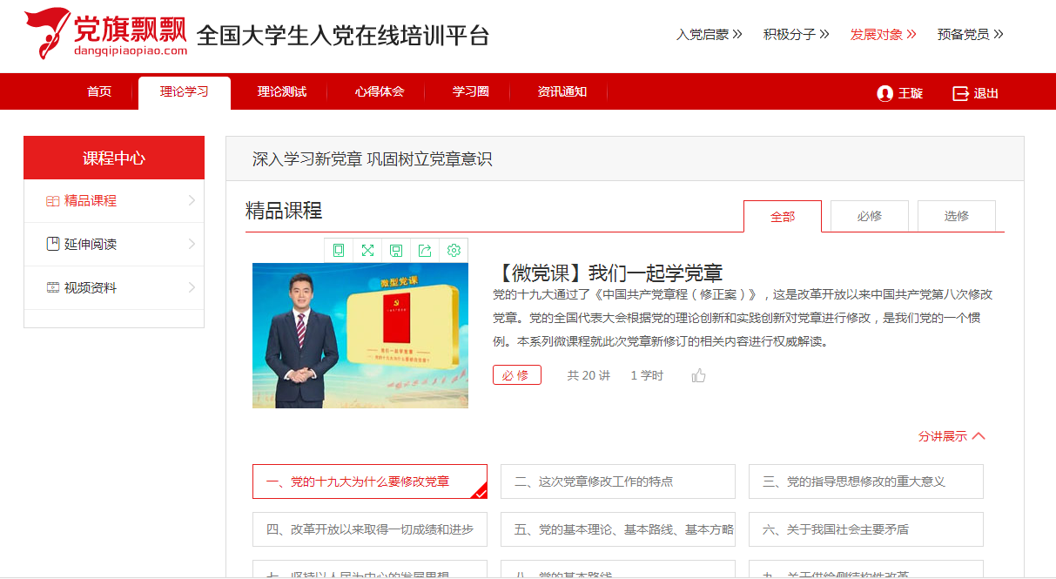
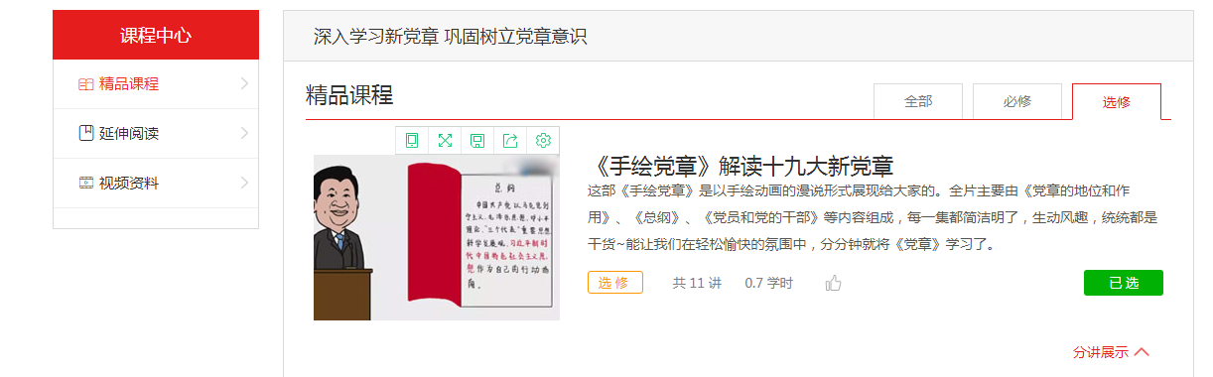图2.3

3心得体会
点击心得体会，进入提交心得体会阶段，需要在规定的时间内提交心得，提交后需要进行查重验证，查重通过后需要老师审核，审核通过后即可通过。保存草稿：可以将部分内容保存为草稿，下次登录系统时继续进行编辑，如图3.1。注意查看注意事项。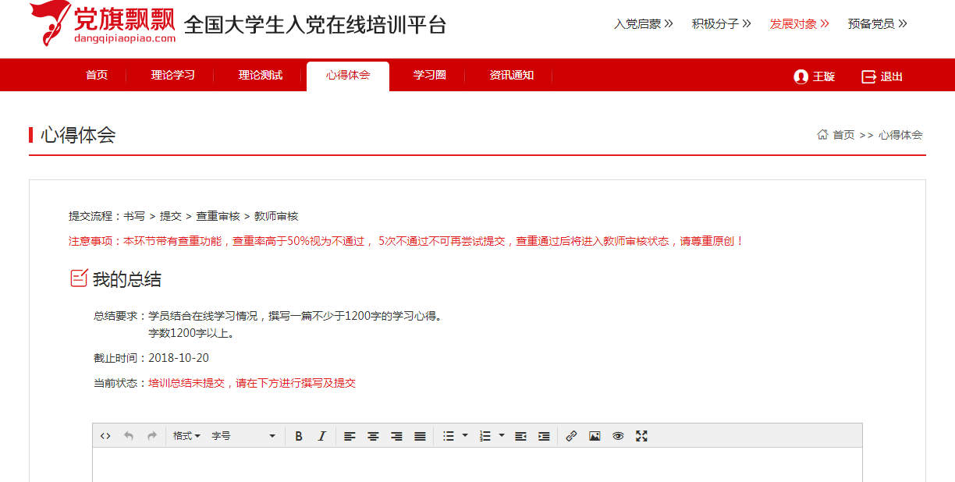

图 3.1

